Kontingenter
Gruppe | Alder |  | Kr. pr sæson  Klubkajak |  | Kr. pr. sæson.  Egen kajak | Kr. pr. sæson.  Kajakhotel
Børn | Under 15 år |  | 60 |  | 60 | 150
Unge | 15-17 år |  | 310 |  | 185 | 150
Voksne | 18-24 år |  | 560 |  | 310 | 150
Voksne | Over 24 år |  | 600 |  | 350 | 150
Kontingenter er incl. foreningsmedlemsskab pr. år. - Op til 24 år: 60 kr. Over 24 år: 100 kr.

Kursus
Formål: At blive friroet første gang (aldrig før friroet). Alle pladser optaget på holdet
Type | Timer | Kr. | Forudsætninger | Periode | Prøve
A. Øvede | 9 | 400  *) | Forudgående kendskab/kom-petencer til havkajakroning.  Instruktører: Kim Nikolajsen og Rudy Simonsen. | A. Juni,  3 gange.  Tirsd. 18-21.  Start 15.6 | Tirsd., 29.6
B. Nybe-gyndere, intensiv | 15 | 500  *) | Almindelig frironingshold. Forud-gående kendskab kræves ikke.  Instruktør: Klaus Wessmann. | B. Maj-juni,  5 gange.  Tirsd. 18-21.  Start 11.5 | Tirsd. 8.6
C. Nybegyn-dere | 24 | 600.  *) | Frironingshold, hvor man går lidt langsommere frem, og øver tingene lidt flere gange.  Instruktører:  Onsdag: Rudy Simonsen  Torsdag. Mikal Refby. | C1. Maj-juni.  Onsd. 18-21.  Start 5.5. | Onsd. 23.6
 |  |  |  | C2. Maj-juni. Torsd. 10 -13  + 1 lørdag. Start 6.5. | Torsd. 24.6
 |  |  |  | C3. Maj-juni. Torsd. 18-21 + lørdag 19.6, 10-13.  Start 6.5. | Torsd. 24.6
*) Halv pris på kursusgebyret, hvis du ikke er fyldt 18 år!

Licensfornyelse
Type | Timer | Kr. | Forudsætninger | Periode | Prøve
D. Licens-fornyelse | 3 | 0 | Folk der er friroet til havkajak indenfor 1 år (også i andre klub-ber), kan gå direkte til prøven.  Holdleder: Helle Meldgaard | Maj. Mandag 18-21.  Turaften. | Maj - juni

Ungdomsklub
Formål: Teenagehold for børn og teenagere, friroede og ikke friroede.
Et hold, som lægger vægt på at have det sjovt på vandet frem for decideret færdighed-stræning. Og et hold, der forsøger at styrke sammenhold mellem de unge.
Et hold, hvor man som forælder føler sig tryg ved at sende sit barn hen og ud på vandet.
Type | Timer | Kr. | Forudsætninger | Periode | Prøve
E. Ungdoms-klub | Mange | 0 | Lyst til vandet. Pause i sommer-ferie. Overnatning 27-28.8.  Instruktører: Mikal Refby &  Klaus Wessmann | Torsd. 16-18.  Start 6.5 | Evt.
12.3.2010, V8, jht


Rodskov Gymnastikforening
Rodskov Havkajak
Kursus

http://rodskoveskerod.mono.net

Frironingskursus - Licensfornyelse

Ungdomsklub

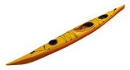
Klubbens kajakker

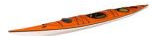
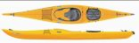
Aquilo Havkajak – Polyethylen
Klubben har 6 af denne type.
Aquilo 2 personer – Glasfiber
Klubben har et stk. til 2 personer.
Velegnet til 2 voksne, 2 juniorer
eller en forældre med et barn.
Prijon Viper havkajak, børn
Klubben har 5 stk. børne/ungdomshavkajak.
Sponsorer




Kontakt
Rodskov Gymnastikforening/Havkajak. - Klubhus: Kaløvej 81, Havhuse.
http://RodskovEskerod.mono.net
Kontakt: Jørgen H. Tscherning. tscherning@gmail.com, tlf. 3021 4700.
Stenhusvej 12, eskerod. 8543 Hornslet.

Kursus 2010
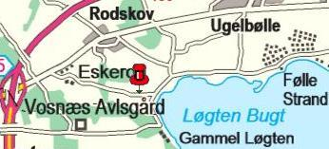
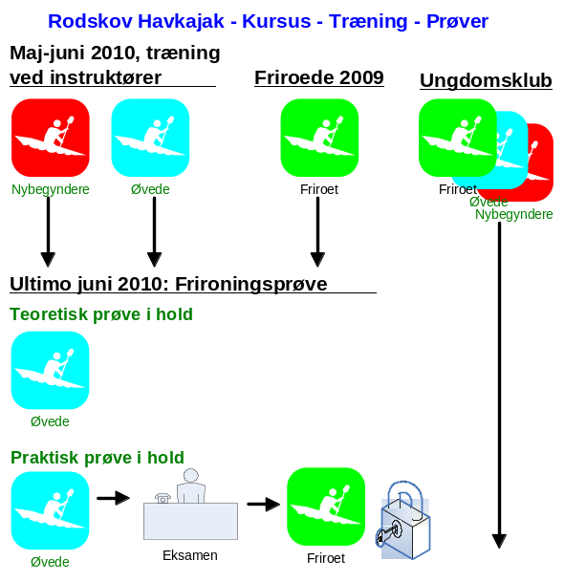

Foreningen er landets ældste stiftet i 1883. Med gymnastik, aerobic, fodbold, badminton, petanque og Kajak-klub.

Aktivitetssteder er Krajbjerg, Rodskov, Hornslet og Løgten Bugt.
OK-tanken i Rodskov er sponsor, som i foråret 2009 gav os 15.000 kr.
Få et OK-kort!

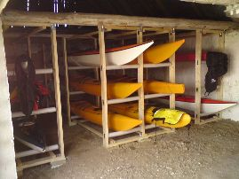
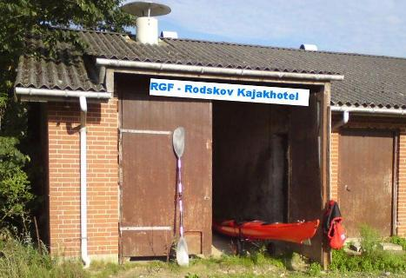

Kajakstalden indvendig. Kajakhotel

Friroet
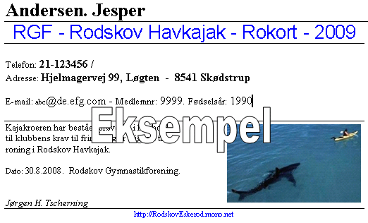
Rokort til Rodskov Havkajak

Som friroet i RGF´s Havkajakklub, kan du efter bestået prøve få udleveret nøgle til klubbens faciliteter og kajakker.
Og under hensyntagen til klubbens bestemmelser om sikkerhed - og regler i øvrigt - frit benytte klubbens kajakker.
Rokort skal fornys senest 1.7 efterfølgende år.

Krav ved frironingsprøven
Teknikker som må kunne vises og beherskes på uroligt vand svarende til vind på 4-8 m/sek
1. Svømmefærdigheder svømme 400 m. i åbent vand
2. Ud- og indstigning i kajak v. kyst og bro
3. Roteknik: alm. Roteknik, lavt støttetag, styretag, sideforflytning
4. Tømning af vandfyldt kajak på lavt vand
5. Svømme med kajak
6. Selvredning med entring efter kæntring
7. Kammeratredning, med roeren ude af kajakken (blive reddet + redde anden roer)
8. Dobbeltmakkerredning
9. Bugsering af anden kajak
Teori: Kendskab til nedenstående temaer med henblik på tur langs kysten i Danmark
10. Udstyr (kajak, beklædning og personligt sikkerhedsudstyr)
11. Vejvalg og grundlæggende navigation
12. Vind og vejr, bølger mm.
13. Risikomomenter ved havkajakroning.
14. Førstehjælp og kuldeskader
15. Færdselsregler på vandet
16. Søsportens Sikkerhedsråd's relevante foldere

